Тема: Жанры изобразительного искусства. Натюрморт, портрет, пейзаж.
Цели и задачи:
- познакомить с понятиями «культура», «искусство»;
- расширить знания детей о жанрах изобразительного искусства;
- развивать творчество детей;
- воспитывать интерес к произведениям изобразительного искусства.
Оборудование:
Презентация к уроку, музыкальное сопровождение, плакат, карточки с иллюстрациями жанров изобразительного искусства.
Ход урока:
- Организационный момент
Прозвенел звонок весёлый
Все готовы? Всё готово?
Мы, сейчас, не отдыхаем,
Мы, работать начинаем.
- Актуализация знаний
1. Рассказ учителя:
Большое место в развитии людей занимает культура.
Культура – это латинское слово, которое означает «возделывание почвы, производство». Культура – всё, что сделано человеком, все виды деятельности человека и её результаты. Это научные открытия, все виды изобразительных произведений, изобретения, литературные произведения, песенное и музыкальное искусство, орудия труда, одежда и т.д.
Сегодня мы поговорим о культуре изобразительного искусства.
Искусство – это художественное, изобразительное творчество. Высокая степень умения, мастерства в любой сфере.
В изобразительном искусстве существуют различные жанры: портрет, пейзаж, натюрморт, бытовой, военный (баталистика ) и т.д..
Через пейзажи, написанные художниками, мы можем любоваться чудными мгновеньями и особенностями природы.
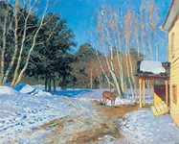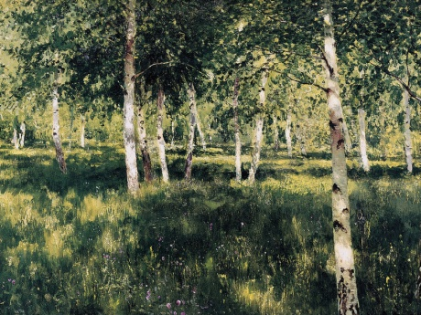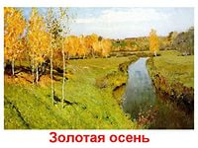
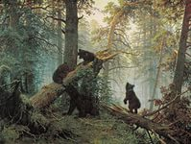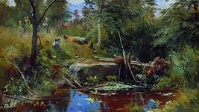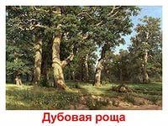

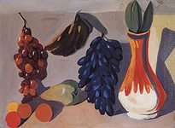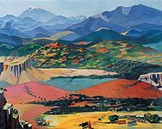
В этом жанре работали: И.Левитан, И.Шишкин, армянский художник М.Сарьян, казахстанские художники А.Кастеев, А.Исмаилов и др.. Через изображение природы они передают своё чувство любви к своей земле и чувство восхищения её красотой в любое время года. Покой и движение, трепет трав земли и мощь неба – переживания природы наполнены глубокими личностными чувствами художников. Человек всегда получал радость от общения с природой, от созерцания её красоты, и обогащался духовно.
Через произведения бытового жанра можно познакомиться с обычаями разных народов. Много картин, изображающих повседневную жизнь людей, создали казахстанские художники: А.Галымбаева, С.Романов, Д.Алиев, С.Айтбаев …
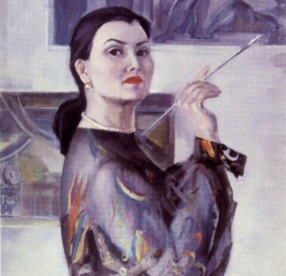 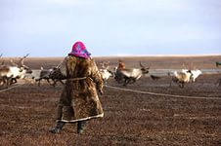 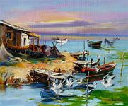
На картинах многих художников можно увидеть не только изображение красоты окружающей нас природы, быта, но и дары природы, особенно часто осенние фрукты и овощи. В жанре натюрморта работали: Т.Тогысбаев, В.Семизорова, К.Дуйсенбаева.
Портрет – это жанр, включающий в себя изображения человека или группы людей в живописи, скульптуре, графике или фотографии. Художники через портрет стараются показать характер, внутренний мир человека.
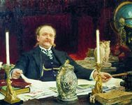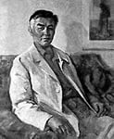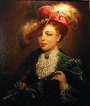
В этом жанре работали: А.Кастеев, К.Тельжанов, Шишкин. Они изображали на своих полотнах, в скульптуре национальных героев казахского народа, известных философов, мыслителей, поэтов. Благодаря их великолепным работам мы смогли зримо увидеть тех людей, которыми сегодня гордится наша страна – аль-Фараби, Ч.Валиханов, Абай, Аблай хан, Толе би, Кабанбай и т.д.. Через искусство портрета и произведения исторического жанра воспитывается любовь к стране, к её истории, людям, живущим в ней.
3.Основная часть:
1. Беседа о следующем:
- Что значит культура, искусство
- В чём проявляется любовь к культуре и искусству своей страны.
2. Игра «Определи жанр изобразительного искусства»
Показ презентации и угадывание жанра изобразительного искусства, а для сильных учащихся и художника.
3. Высказывание: «Только тот человек по-настоящему любит свою родину, который любит культуру своего народа».
а. Раскрыть смысл высказывания.
4. Рисование в любом жанре изобразительного искусства.
4.Заключительная часть
- Выставка работ учащихся
- Анализ работ с привлечением детей
- Оценки
- Рефлексия.

